**Bucles while y for en python**

**while en Python**

En ocasiones, tenemos que repetir varias veces una determinada tarea hasta conseguir nuestro objetivo. En Python esto se realiza con el comando while. A modo de ejemplo while en Python se usa así:

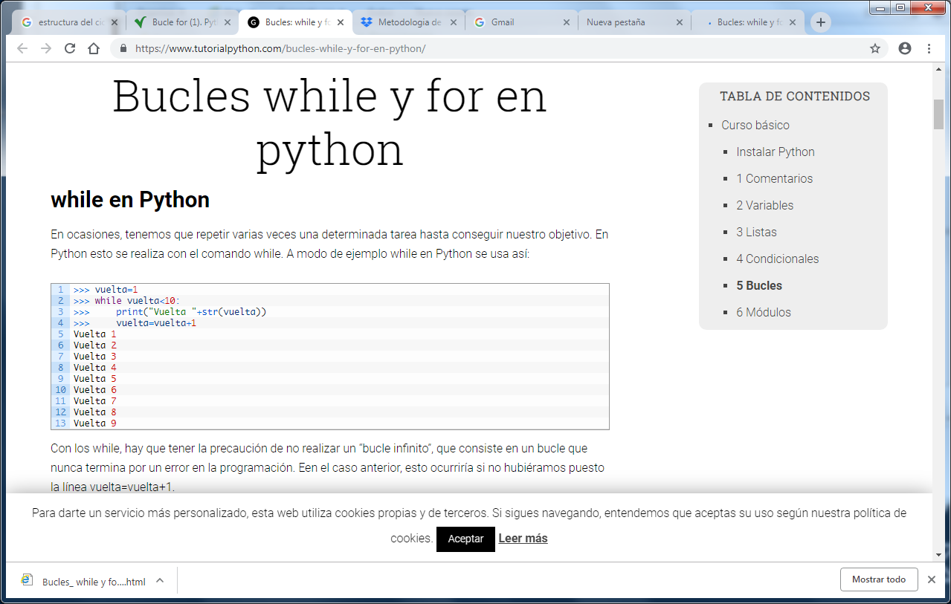

Con los while, hay que tener la precaución de no realizar un “bucle infinito”, que consiste en un bucle que nunca termina por un error en la programación. Een el caso anterior, esto ocurriría si no hubiéramos puesto la línea vuelta=vuelta+1.

**for en Python**

En ocasiones, tenemos que repetir varias veces una determinada tarea hasta conseguir nuestro objetivo. En Python esto se realiza con el comando for. A modo de ejemplo for en Python se usa así:

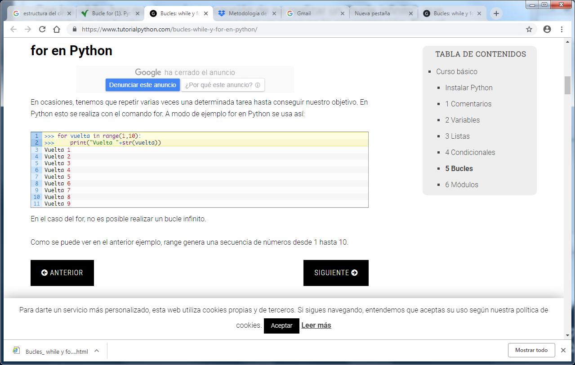

En el caso del for, no es posible realizar un bucle infinito.

Como se puede ver en el anterior ejemplo, range genera una secuencia de números desde 1 hasta 10.

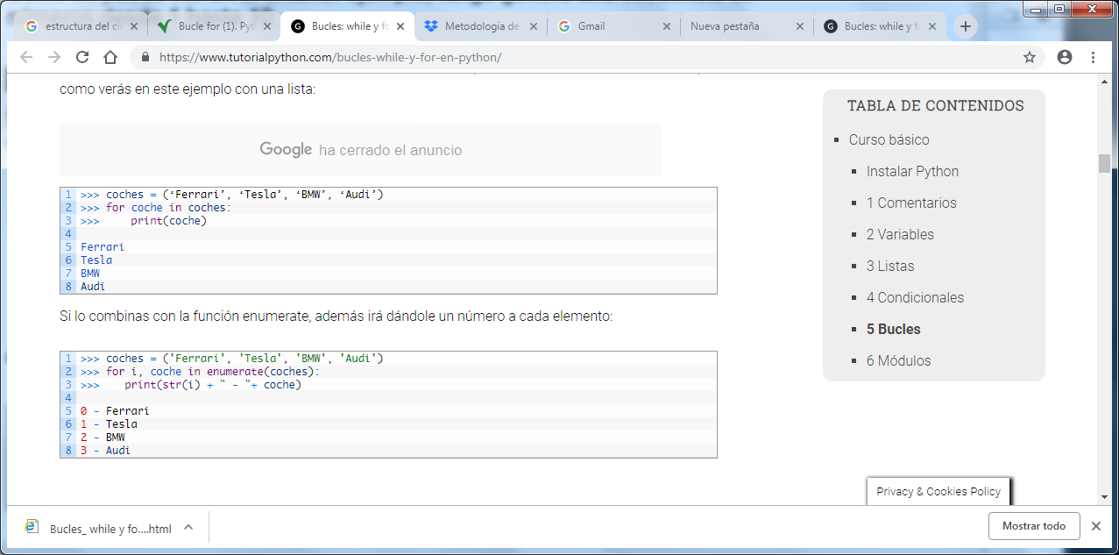for se puede utilizar con cualquier objeto con el que se pueda iterar (ir saltando de elemento en elemento), como verás en este ejemplo con una lista:

 Si lo combinas con la función enumerate, además irá dándole un número a cada elemento:

[ANTERIOR](https://www.tutorialpython.com/estructuras-de-control-en-python/) [SIGUIENTE](https://www.tutorialpython.com/modulos-python/)

Referencia bibliografica.

URL: <https://www.tutorialpython.com/bucles-while-y-for-en-python/>